GIẢI TOÁN LỚP 12: ĐÁP ÁN BÀI 2 TRANG 138 SGK GIẢI TÍCH
Đề bài
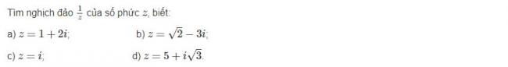
Hướng dẫn giải
ĐÁP ÁN BÀI 2 TRANG 138 SGK GIẢI TÍCH LỚP 12
